Муниципальное казенное дошкольное образовательное учреждение «Детский сад № 1 «Гуси-лебеди» п. Ола»

План самообразования руководителя
физического воспитания
на 2017-2018 учебный год
«Развитие физических качеств детей старшего дошкольного возраста посредством детского фитнеса»

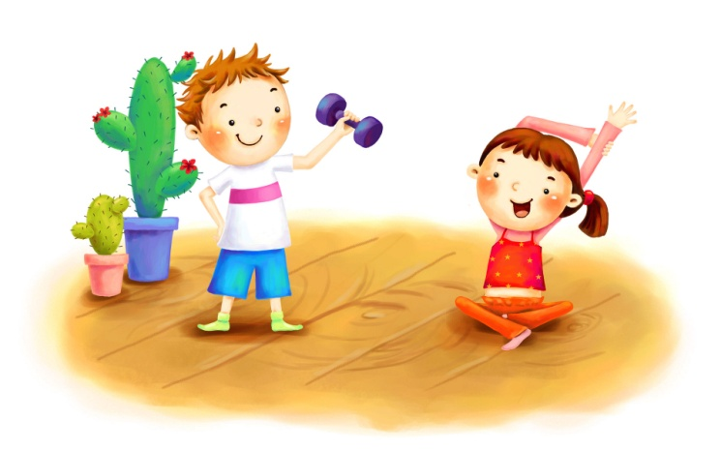

Разработал: руководитель
физ. воспитания: МуравлеваМ.И.

2017г.

Цель: Построение системы физкультурно- оздоровительной работы с детьми, посредством детского фитнеса.
Задачи:
- Изучить теоретическую и методическую литературу по данному вопросу
- Определить основные направления по привитию детям навыков степ – аэробики и аэробики с помпонами.
- Разработать систему мероприятий по использованию степ – аэробики и аэробики с помпонами с детьми 5-7 лет.
- Разработать музыкально игровые комплексы степ – аэробики и аэробики с помпонами.
- Совершенствовать все функции организма дошкольника, полноценное физическое развитие;
- Использовать полученные знания на практике.
Пояснительная записка.
Физическая культура в детском саду была и остается предметом, который дает возможность сохранять высокую физическую работоспособность дошкольника, способствует его развитию как личности и позволяет справиться с непомерно выросшими нагрузками. Известно, что основными средствами физического воспитания являются физические упражнения. Они весьма разнообразны и имеют высокую степень эмоциональности. Несмотря на это, не ослабевают попытки использовать на занятиях физической культуры упражнения, сочетающие в себе достоинства традиционных видов и новых нетрадиционных направлений физической активности. Первичной причиной отсутствия интереса к движению является то, что детям на занятиях физической культурой зачастую предлагают одни и те же виды бега, ходьбы, обще развивающих упражнений. Второй причиной отсутствия интереса к выполнению физических упражнений является низкая двигательная активность, недостаточно высокая физическая нагрузка, которая не позволяет дошкольникам удовлетворять свою потребность в движении.
Детский фитнес– это комплекс упражнений включающий в себя ходьбу, бег, прыжки, упражнения на гибкость. Результатом регулярных занятий аэробикой является поддержание тела в тонусе, тренировка мышц и кожи, общее оздоровление организма
К фитнесу относятся все физические упражнения, при выполнении которых организм потребляет большое количество кислорода. Происходит это за счет стимуляции сердечной и дыхательной деятельности, с помощью циклических движений – бега, прыжков, танцев. А кислород, как известно, – необходимый элемент существования живой материи. Детям же кислород, в силу роста, нужнее, чем взрослым.

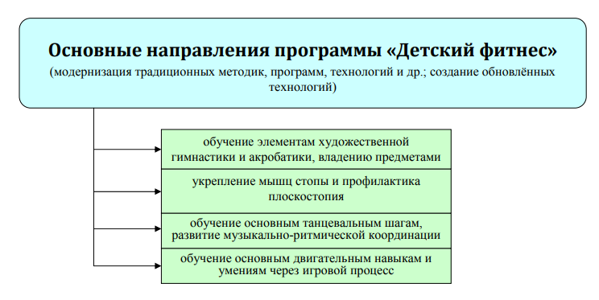

Перспективный план на 2017-2018г.
сентябрь | Познакомить детей с термином «Детский фитнес". Дать детям сведения о пользе занятий ритмической гимнастикой.  Проведение обследования уровня двигательной активности и физической подготовленности каждого ребёнка.  Определить оценку подвижности каждого ребёнка через наблюдение за выполнением свободных танцевально-ритмических движений под музыку. Обследовать детей на чувство ритма с помощью различных движений под ритмичную музыку.
октябрь | Проверить координацию движений ребёнка. Материалы: Гимнастическая скамейка, кегли разного цвета, мячи по количеству детей.  Определить уровень развития физических качеств: ловкости, гибкости, статического равновесия с помощью игр-упражнений.  Дать детям представления о разном характере музыки в процессе прослушивания различных музыкальных отрывков: быстрая, медленная музыка. Выбор подходящих фонограмм.  Разучивание упражнений разминки под счёт. Учить детей принимать правильные исходные положения всех частей тела.
ноябрь | Закрепление упражнений разминки под музыку, учить сочетать движения с музыкой. Отобрать необходимую музыку в соответствии с движениями.  Познакомить детей с базовыми шагами. Показать правильное их выполнение. Придумать совместно с детьми название сложным шагам.  Разучивание нескольких базовых шагов под счёт, составление небольших связок из движений.  Закрепление изученных базовых шагов, разучивание следующих. Предложить детям составить самостоятельно движения на основе изученных.
декабрь | Дать детям представление о структуре комплекса, порядке выполнения упражнений, смены темпа выполнения упражнений ритмической гимнастики  Предложить детям составить мини-комплекс под понравившуюся музыку, из 3 - 4х упражнений на разные группы  Выбрать совместно с детьми полюбившиеся упражнения из мини-комплекса для составления комплекса ритмической гимнастики.  Разучивание комплекса составленного совместно с детьми, дать ему название.
январь | Закрепление изученных движений комплекса, работа над трудными местами под счёт.  Предложить детям придумать движения, соответствующие их любимым героям сказок, мультфильмов, составление сюжетного комплекса по выбору детей.  Разучивание сюжетного комплекса, учить детей эмоционально показывать характер героя в комплексе.
февраль | Совершенствовать выполнение базовых шагов, соединить движения ног и рук под счёт.  Предложить детям упражнения для комплекса ритмической гимнастики. Выбрать подходящую фонограмму из предложенных.  Разучивание I части комплекса под счёт в медленном темпе. Работа над трудными местами.
март | Закрепление движений I части комплекса под музыку, работа над ритмическим рисунком комплекса.  Совершенствовать движения I части комплекса, разучивание II части комплекса в медленном темпе под счёт.  Отработка движений I части комплекса ритмической гимнастики в быстром темпе. Закрепление движений II части под счёт.  Соединение двух частей комплекса под счёт в быстром темпе, работа над трудными местами, соединить движения рук и ног.
апрель | Выступление детей на развлечении в младшей группе.  Совершенствовать выполнение базовых шагов, соединить движения ног и рук под счёт.  Предложить детям упражнения для комплекса ритмической гимнастики. Выбрать подходящую фонограмму из предложенных.  Разучивание I части комплекса под счёт в медленном темпе. Работа над трудными местами.
май | Совершенствовать движения комплекса; учить детей выполнять движения эмоционально.  Выполнение комплекса в темпе под музыку.  Выступление на спортивном празднике, развлечениях с комплексом ритмической гимнастики.

Список используемой литературы:
- И. П. Березин, Ю. В. Дергачев "Школа здоровья" М., 1998 г.
- Детский фитнес : учебное пособие. – М. : ООО «УИЦ «ВЕК», 2006.
- Сайкина, Е.Г. Лечебно-профилактический танец в практике оздоровительной работы с детьми дошкольного возраста / Е.Г. Сайкина, Ю.В. Смирнова // Современные проблемы обучения и воспитания физической культуре в условиях модернизации общего образования : матер. регионал. науч.-практ. конф. – Уфа : Изд-во БПГУ им. М. Акмуллы, 2007.
- Сайкина, Е.Г. Применение фитнес-технологий в дошкольных образовательных учреждениях / Е.Г. Сайкина // Инновационные педагогические технологии в системе физкультурного образования и оздоровления : сб. матер. науч.-практ. конф. – СПб. : СПб.НИИФК, 2006.
- Сайкина, Е.Г. Требования к разработке программ по детскому фитнесу / Е.Г. Сайкина // Современная гимнастика : проблемы, тенденции, перспективы : сб. матер. III Междунар. науч.-практ. конф., посвящ. 210-летию РГПУ им. А.И. Герцена. – СПб. : Изд-во РГПУ им. А.И. Герцена, 2007.

